BIODATA

Nama : Wening Tyas Mustikasari
NIM : 10205244015
Jurusan/Prodi : Pendidikan Bahasa Daerah/ Pendidikan Bahasa Jawa, Fakultas Bahasa dan Seni, Universitas Negeri Yogyakarta (angkatan 2010)
Alamat : Tanggeran, RT 06 / RW 1 Somagede, Banyumas, Jawa Tengah
No. Hp : 085 747 325 546
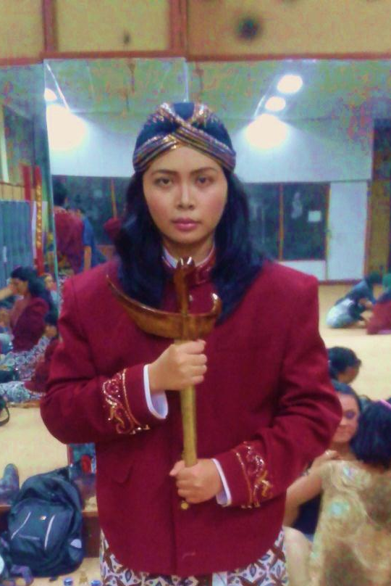
Email : Tyaswening44@yahoo.co.id

